
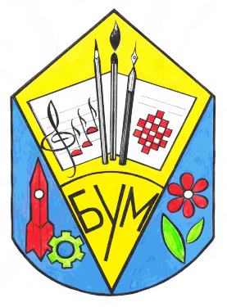
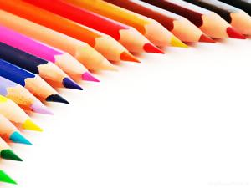

Рівненська область
Відділ освіти
Дубенської райдержадміністрації
Комунальний заклад
«Районний Будинок учнівської молоді»
Дубенської районної ради

Подорож малюків у незвичайний світ геометрії
Методична розробка
з початкового технічного моделювання

Підготувала:
Н.В. Кравець,
керівник гуртка
науково-технічного напрямку

2015

Н.В. Кравець
Подорож малюків у незвичайний світ геометрії. – 2015 рік, - 68 с.

Світ геометрії оточує нас від самого народження, адже все, що ми бачимо навколо нас, будинок-паралелепіпед, колесо-коло, вікно-прямокутник, так чи інакше, відносять до геометрії. Ніщо не вислизає від нашого погляду. Геометрія - це не тільки розділ математики, шкільний предмет, це, насамперед, наше життя. Скажіть, ми часто застосовуєте в реальному житті формули скороченого множення, інтеграли, логарифми? А знаходити площу, об'єм, проводити паралельні чи перпендикулярні прямі доводиться людині, навіть не маючи вищої освіти! У той же час геометрія - це феномен загальнолюдської культури, що є носієм власного методу пізнання В даному методичному посібнику наведено розробки занять в яких дітей, що займаються в гуртах початкового технічного моделювання, ознайомлюються з незвичним для них світом геометрії.

Рецензент:
І.А. Колісніченко – методист комунального закладу «Районний Будинок учнівської молоді»

Схвалено методичною радою
Комунального закладу
«Районний Будинок учнівської молоді»
Дубенської районної ради Рівненської області
протокол № 2 від 30.01.2015 р.

Вступ
Навчаючись в гуртку ПТМ, вихованці мають змогу отримати додаткові знання в цікавій для них області, закріпити практичні навички роботи з креслярськими інструментами. В наступному це стане в нагоді при вивченні окремих предметів. Гуртківці набувають умінь і навиків користуватися контрольно-вимірювальними приладами: лінійками, штангенциркулями, кутомірними інструментами.
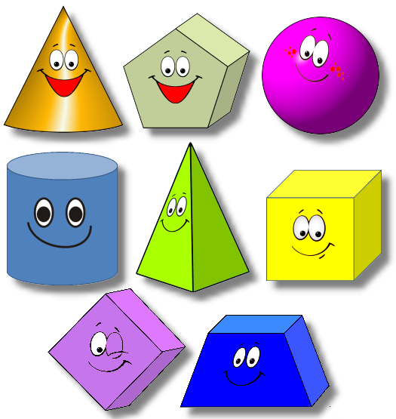
Просторові уявлення формуються поступово. Найсприятливішим періодом для накопичення просторових уявлень, розвитку просторового бачення, як стверджують фізіологи, психологи, є вік до 9 років. Вирішальна роль у формуванні, накопиченні просторових уявлень належить наочності, практичній діяльності учнів з просторовими об'єктами навколишнього світу, досвіду дитини, можливості практично звіряти і поєднувати зорові та рухові сприймання та словесно осмислювати їх суть. Завдяки побутовому досвіду
учнів відбувається накопичення образів предметів, формується просторове бачення та просторова уява.
Діти дуже рано починають орієнтуватися в просторі, осмислюють найпростіші поняття «вгорі», «внизу», «поруч», «близько», «далеко», «в», «на», «під» тощо. Правильність формування просторових уявлень у дітей залежить від коригуючої роботи дорослих, яка спрямована на виправлення помилкових уявлень дитини про розміщення предметів у просторі, визначення відстані між дитиною і предметами тощо.
Виконуючи ці вправи, гуртківці повинні, насамперед, усвідомлювати, про які фігури йдеться. Для цього потрібно пригадати характеристичні ознаки фігури, уявити цю фігуру і виділити її на кресленні. Такі вправи сприяють розвитку вміння орієнтуватися в складних конфігураціях, відокремлювати в них простіші елементи.
Отже, геометрія стане цікавою та посильною для учнів 7-11 класів за умови, якщо в учнів 1-6 класів буде сформовано необхідний запас геометричних просторових уявлень, понять, розвинена на достатньому рівні просторова уява, мислення. Це створює необхідний фундамент для успішного вивчення систематичного курсу геометрії.
Отже, враховуючи принцип наступності, більш раннє осмислення учнями просторових образів геометричних понять значно полегшить осмислення у наступних класах не лише курсу планіметрії, а й курсу стереометрії.
В основу вивчення геометричного матеріалу слід покласти наочність та інтуїцію учнів, приклади із довкілля, життєвий досвід учнів, виконання побудов.
Колись великий Ейнштейн висловив цікаву думку: «Відкриття неможливо зробити, якщо дотримуватися абсолютної логіки». Що ж потрібно хоча б для маленького відкриття? Відповідь проста - потрібно мислити творчо, мати добре розвинуті творчі здібності.
Одним із основних завдань освіти є формування творчої особистості, але у гуртку не всі діти мають однакові здібності, а ми повинні розвивати їх у кожного гуртківця і на кожному занятті.
Щоб розвивати творчі здібності гуртківців та систематично включати їх у самостійну пізнавальну діяльність, щоб забезпечити співпрацю між дітьми та керівником гуртка, традиційного заняття недостатньо. У зв'язку із збільшенням розумового навантаження на заняттях практикуються такі методичні прийоми, що підтримують у гуртківців інтерес до навчання, бажання займатися моделюванням і математикою, стимулюють їх активність протягом цілого року. Разом із серйозним навчанням на заняття вводяться елементи дидактичної гри або все заняття організовується як гра.
Важливо, щоб керівник гуртка зважав на те, що одним гуртківцям досить легко виконати завдання, іншим треба докласти чималих зусиль. А все це пов'язується з різними психічними станами дітей, різним рівнем розвитку тих чи інших психологічних процесів. Щоб забезпечити оптимальні умови розвитку творчої особистості, необхідно правильно розподілити функції між дорослими і дітьми. На важливість цього моменту вказував свого часу К.Д. Ушинський, називаючи його провідною умовою творчої особистості.
Допомогти розв'язати цю проблему може робота в гуртку початкового технічного моделювання. В основі цього курсу лежить максимально конкретна, практична діяльність дитини, пов'язана з різними геометричними об'єктами. Програма курсу максимально відповідає інтересам дитини цього віку. Тільки заняттям потрібно додати характер гри, тобто захопити гуртківців цікавою, корисною справою.
Панівною методичною лінією курсу початкового технічного моделювання є організація різноманітної геометричної діяльності:
- спостереження,
- експериментування,
- конструювання
У результаті такої діяльності гуртківці самостійно здобувають геометричні знання і розвивають спеціальні якості:
- інтуїцію,
- уяву,
- окомір.
Початкове технічне моделювання - це перші кроки дитини до пізнання і розуміння світу техніки, спроби її власної творчої діяльності, процес опанування певної системи початкових технічних і технологічних знань, вмінь і навичок.
Програма гуртка початкового технічного моделювання (ПТМ) розрахована на роботу з учнями молодшого шкільного віку (6 - 10 років). Програма передбачає навчання дітей в групах початкового та основного рівнів протягом 3 років.
Місія керівника гуртків початкового технічного моделювання - розвиток творчих здібностей, пізнавальної та розумової активності дитини через залучення її до технічної творчості.
Програмою передбачено вирішення таких завдань:
- розвиток конструкторських здібностей, винахідливості, просторового і логічного мислення, уяви, фантазії,
- здатності проявляти творчу ініціативу та вміння застосовувати отримані знання на практиці.
Програма гуртка спрямована на формування в учнів системного мислення, вміння бачити зв'язок технічної творчості з предметами шкільного курсу. Тут враховані вимоги Державного стандарту початкової загальної освіти в галузях «Математика», «Технології», «Мистецтво». Важлива роль надається графічній підготовці, формуванню мовної культури учнів, засвоєнню технічної термінології, проведенню дослідів і вирішенню творчих завдань.
В даному посібнику я пропоную ознайомитися з конспектами проведення занять гуртків з ПТМ з геометричної грамотності.

Заняття 1
Тема. Ознайомлення з основними креслярськими інструментами. Поняття про лінії. Лінії креслення. Призначення ліній у кресленні.
Практична робота. Креслення різних ліній. Виконання і правильне використання креслень.
Мета. Ознайомити гуртківців з основними креслярськими інструментами (олівець, лінійка, косинець), їх призначенням та правилами користування. Дати дітям загальні уявлення про лінії (прямі, ламані, криві) й відрізки, види ліній креслення (суцільна основна, штрихова, штрих-пунктирна, тонка), про призначення ліній у кресленні. Навчити дітей креслити різні лінії і правильно використовувати креслення.
Обладнання. Олівець, гумка, лінійка, косинець.

Хід заняття
I. Підготовка робочих місць.
Вчитель з'ясовує підготовленість учнів до заняття, забезпечує необхідним тих учнів, у яких відсутній окремий матеріал чи інструмент.
II. Організаційний момент.
Лунає дзвіночок, до праці мерщій.
Ти всі перешкоди здолати зумій!
Працюй наполегливо, швидко, старанно,
щоб кожна хвилинка не втратилась марно!
III. Повідомлення теми і мети заняття.
- Діти, хто з вас любить креслити?
- А що ви вмієте креслити?
- Для чого ж людям вміти креслити?
ІV. Планування наступних трудових дій, відбір матеріалів та інструментів. Закріплення нового матеріалу.
- Аби виконати будь-яку роботу людям потрібні інструменти та матеріали.
- Які інструменти у куховарки?
- А в швачки, двірника? (Діти відповідають.)
- У кожного з вас також і інструменти, за допомогою яких ви будете вчитися працювати на заняттях гуртка початкового технічного моделювання.
- Розгляньте, які інструменти та матеріали знаходяться у вашій папці. (Діти, розглядають, розповідають, керівник гуртка доповнює та уточнює розповіді дітей.)
- А для того, щоб інструменти не «губилися» і не «втікали» від вас, ми навчимося правильно організовувати робоче місце.
Інструменти та матеріали розкладають на парті так. щоб їх зручно було брати. (Керівник показує.)
Інструменти зручно брати,
Якщо справа їх покласти.
Найзручніше папір брати,
Якщо зліва його класти.
Ті інструменти, які використовують частіше - кладуть ближче до себе з правого боку (якщо берете правою рукою). З лівого боку розкладають ті предмети, які можна взяти лівою рукою. Нічого зайвого на парті не повинно бути - його прибирають. (Діти за зразком обладнують робоче місце.)
Керівник гуртка наголошує, що під час роботи потрібно сидіти рівно, не нагинатися, не крутитися.
Ввести поняття про лінії. Розглянути лінії креслення, призначення ліній у кресленні.
V. Повторення правил техніки безпеки.
Ознайомлення із правилами безпечної праці та культурою праці на заняттях гуртка початкового технічного моделювання.
Курівник. Діти, до вас у гості завітали Гвинтик і Шпунтик, аби розповісти вам правила безпеки та культури праці.
- Застосовуй інструмент тільки за своїм призначенням, не працюй несправним інструментом.
- Не розміщуй пальці рук проти ріжучої частини інструмента.
- Передавай інструмент з гострими кінцями ручкою від себе.
- Не клади інструмент з гострими кінцями на край стола.
- Працюй у фартушку або халаті.
- Під час роботи з клеєм, пластиліном користуйся картонною підкладкою, для витирання рук використовуй серветку.
- Після закінчення роботи прибери своє робоче місце.
VI. Самостійна робота.
Діти виконують креслення різних ліній: суцільна основна, штрихова, штрих-пунктирна, тонка, уточнюють призначення ліній у кресленні.
Під час самостійної роботи керівник гуртка спостерігає за правильністю виконання завдання, допомагає, слідкує за правильністю постави, організацією робочих місць.
Гра «Накресли названу лінію».
Гру можна провести так: групу поділити на три (2) команди. Від кожної команди по одному представнику викликати до дошки — хто швидше накреслить названу лінію чи позначення за вказівкою вчителя. Гру повторити 3-4 рази.
VIІ. Фізкультхвилинка.
Зупиняємо заняття – робимо зарядку.
Руки вгору, руки вниз
Все в нас по порядку
Руки в боки – нахиляйся,
Наче маятник – хитайся.
За хвилинку відпочили
І за парту тихо сіли.
VII. Продовження самостійної роботи.
1. Дидактична гра «Кожній речі – своє місце». Діти під керівництвом курівника гуртка кладуть інструменти на свої місця в папку, пенал і т. д.
2. Дидактична гра «Піжмурки».
Діти граються у парах. Спочатку один гуртківець розкладає на парті інструменти, інший дивиться і запам'ятовує. Коли другий гуртківець заплющує очі, – перший щось змінює (міняє інструменти місцями, замінює іншими тощо). Другий гуртківець, розплющивши очі, відповідає, що змінилося.
VIІІ. Підсумок заняття.
- Чим ми будемо займатися на заняттях гуртка початкового технічного моделювання?
ІХ. Прибирання робочих місць.

Заняття 2
Тема. Знайомство з умовними позначеннями лінії згину, лінії видимого контуру, лінії надрізування, прорізування, відрізування, місця нанесення клею.
Практична робота. Креслення геометричних фігур (квадрат, коло, прямокутник, трикутник). Види креслень. Виготовлення поробок на основі розгортки коробочки.
Мета. Ознайомити гуртківців з умовними позначеннями лінії згину, лінії видимого контуру, лінії надрізування, прорізування, відрізування, місця нанесення клею, з видами креслень, з прийомами різання паперу ножицями по прямих лініях, правилами безпечної роботи з ножицями, їх будовою. Навчити креслити геометричні фігури (квадрат, коло, прямокутник, трикутник). виготовляти поробки на основі розгортки коробочки. Закріпити вміння користуватися шаблоном. Розвивати вміння працювати за зразком. Виховувати наполегливість у праці, точність у виконанні робіт.
Обладнання. Цупкий папір, ножиці, прості олівці.
Хід заняття
I. Підготовка робочих місць.
До початку заняття чергові під керівництвом керівника гуртка розкладають на робочих місцях необхідні інструменти і матеріали.
II. Організаційний момент.
Всі сідайте тихо, діти,
Домовляймось не шуміти,
На занятті не дрімати,
А старанно працювати.
Девізом сьогоднішнього заняття є вислів: «Фантазери, дивовижні творці - наші юні креслярці».
III. Повідомлення теми і мети заняття.
- Діти, з яким матеріалом ви працювали на останньому занятті? (З папером.)
- А для чого людям папір? (Щоб на ньому писати, малювати, креслити.)
- На папері можна не тільки писати, малювати, його можна перегинати і складати, виготовляти з нього різноманітні вироби. Папір прийшов до нас із сивої давнини. Назву свою він отримав від тропічної рослини папірусу, на стеблах якого писали ще в Стародавньому Єгипті. Вперше виготовили папір у Китаї. Зараз важко уявити, як би люди обходилися без паперу.
- Діти, до нас на заняття завітала Мудра Сова з лісової школи з незвичайним проханням. Звірятка хочуть заготовляти корми, а от коробок у них немає. От Сова і просить вас допомогти звіряткам. Чи зможете ви це зробити?
IV. Розгляд зразка.
- Сова принесла вам декілька зразків. Розгляньте їх.
V. Технологія виготовлення виробу.
VI. Планування наступних трудових дій. Закріплення нового матеріалу.
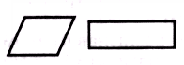
Побудувати за клітинками зошита:
1) квадрат зі стороною 3см;
2) прямокутник з довжиною 4см та шириною 2см.
Окремі гуртківці мають значні труднощі у розпізнаванні геометричних фігур та співвіднесенні їм відповідної назви. Найскладнішими для них є тривимірні об'єкти та фігури, що мають дуже схожу назву. Наприклад, діти плутають назви «прямокутник» і «прямокутний трикутник».
Завдання. Яку спільну назву можна дати фігурам, які зображені на малюнку. Це завдання допомагає з'ясувати в гуртківців рівень узагальнення, уміння виділяти спільні ознаки групи (множини) фігур, тобто бачити чотирикутник (паралелограм) у будь-якому розміщенні.
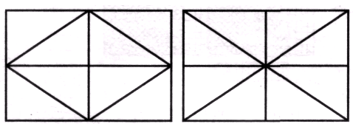
Завдання. Скільки трикутників на малюнку?
Щоб сформувати такі уміння, доцільно пропонувати спеціальні вправи.
1. Назвати предмети або їх частини з навколишнього середовища, що нагадують певні геометричні фігури.
2. Що спільного між променем - геометричною фігурою та променем від ліхтаря?
3. Назвати частини будинку, які нагадують геометричні фігури. Чому саме форма прямокутника переважає тут? Чи випадково це? Чому вікна, двері, стеля, стіни в будинках мають форму прямокутників?
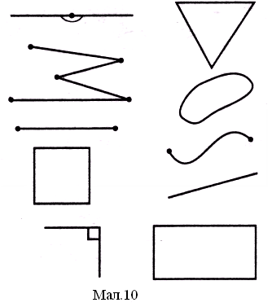
У процесі навчання гуртківці ознайомлюються з малюнком, ескізом, кресленням, тощо. Використання різних зображень на заняттях сприяє розвитку графічної грамотності учнів, осмисленню засвоєного матеріалу. У процесі виконання побудов, вимірювань гуртківці набувають умінь орієнтуватися в просторі, розрізняти форму, величину, напрям тощо. Уміння учнів побачити квадрат серед прямокутників, відрізнити правий бік від лівого, визначити положення чи напрям допомагають сформувати в них загальні уявлення про геометричну форму, напрями.
Основним елементом малюнка є лінія-межа, контур предмета. Важливо, щоб учні навчилися розрізняти лінії за формою (пряма, крива, ламана), за розміщенням у просторі (вертикальна, горизонтальна, похила), вільно могли оперувати ними як у думці, так і практично.
Вчити гуртківців проводити лінії доцільно у процесі ознайомлення з ламаною, прямою, кривою, променем, відрізком, їх властивостями та взаємним розміщенням.
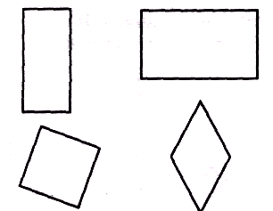
Формуванню відповідних умінь сприяють вправи на читання і побудову графічних зображень.
1. Назвати геометричні фігури, подані на малюнку.
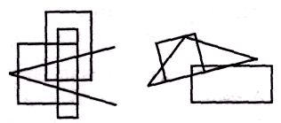
2. Яку спільну назву можна дати фігурам? Чи є серед фігур на цьому малюнку квадрат, прямокутник, трикутник?
3. Накреслити кожну фігуру окремо.
Розвивати уяву гуртківців та вміння відтворювати сформовані образи допомагають і такі вправи:
1. Уявити горизонтальний відрізок довжиною 5см. Провести подумки з обох його кінців вертикально вниз відрізки по 3см. Кінці відрізків сполучити відрізком. Яка фігура утворилась?
2. З точки А провести подумки два відрізки довжиною по 4см під прямим кутом один до одного. Кінці відрізків сполучити відрізком. Яка фігура утворилась?
3. Сполучити відрізком подумки:
а) протилежні вершини квадрата;
б) середини протилежних сторін квадрата.
Які фігури утворилися? Скільки їх?
4. Провести подумки пряму і позначити на ній три точки. Скільки утворилось променів?
Важливо домогтися, щоб гуртківці читали графічні зображення і виконували геометричні побудови, удосконалювали навички вимірювання, розвивали окомір.
Вправи на розвиток творчого мислення, фантазії, уяви, конструктивного мислення:
- Поставте червоним кольором точку в середині кола, але поза квадратом.
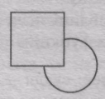
- Синім кольором поставте точку так, щоб вона була в середині кола і в середині квадрата.
- Зеленим кольором поставте точку так, щоб вона була в середині квадрата, але поза кругом.
- Жовтим кольором поставте точку так, щоб вона була і поза кругом, і поза квадратом.
Під час виконання креслень застосовують лінії різної товщини. (Вивішується таблиця "Графічна грамота").
- Суцільною товстою основною лінією позначають контур предмета або деталі, місця відрізання, надрізання.
- Штрих-пунктирною тонкою лінією з двома крапками позначають місця згину (перегину).
- За допомогою розмірних ліній (тонких ліній зі стрілочками) показують розміри предмета або деталі. Всі розміри на кресленнях прийнято давати у міліметрах без позначення одиниці вимірювання. Лише для гуртківців першого та другого років навчання їх дають у сантиметрах з позначенням біля цифр одиниці вимірювання. Розміри проставляють завжди над розмірною лінією, зліва направо.
- Місця нанесення клею і склеювання з лицьового боку позначають штриховкою, виконаною похилими суцільними лініями. А ті самі місця на зворотному боці позначають штриховими похилими лініями.
- Стрілками показують напрямок перегинання паперу, з'єднання окремих деталей та скручування ниток.
- Порядкові цифри або букви на картках показують, у якій послідовності виконувати виріб.
VII. Повторення правил техніки безпеки.
VIII. Самостійна робота.
Креслення геометричних фігур (квадрат, коло, прямокутник, трикутник). Написання від руки умовних позначень на кресленнях у робочих зошитах. Виготовлення коробок на основі розгортки коробочки.
Фізкультхвилинка.
«Раз» - підняти руки вгору,
«два» - нагнутися додолу.
Не згинайте, діти, ноги,
як торкаєтесь підлоги.
«Три, чотири» - прямо стати,
будем знову починати.
IX. Продовження самостійної роботи.
Під час самостійної роботи керівник гуртка допомагає окремим гуртківцям, дає поради.
X. Оцінювання виробів.
Керівник гуртка дає словесну оцінку виготовленим виробам, вказує на недоліки, підкреслює, що, попри всі недоліки в роботі, старалися всі гуртківці.
XI. Підсумок заняття.
- Що ми сьогодні вчилися виготовляти?
- Чи сподобалося вам працювати з папером?
XІI. Прибирання робочих місць.

Заняття 3
Тема. Поняття про симетрію, симетричні фігури, вісь симетрії. Симетричне вирізування.
Практична робота. Проведення дослідів із дзеркалом, визначення симетричних фігур і фігур симетричних одна одній.
Мета. Ознайомити гуртківців із поняттям симетрії, симетричних фігур. Закріпити вміння дітей прийомами різання паперу ножицями по прямих і кривих лініях, правилами безпечної роботи з ножицями, їх будовою. Розвивати обране сприйняття навколишнього світу, уяву, фантазію. Виховувати акуратність, точність у виконанні роботи.
Обладнання. Папір, ножиці, шаблони, прості олівці.

Хід заняття
I. Підготовка робочих місць.
Перед заняттям керівник гуртка готує необхідне обладнання.
II. Організаційний момент.
Давайте усмішки усім дарувати:
І друзям, сестричці, і мамі, і тату.
Хай радість злітає у небо, як птах,
І добрі слова у нас всіх на устах.
- Добрий день! Я дарую вам усмішку, гарний настрій, тепле слово. Поділіться і ви своєю усмішкою з другом. (Звучить запис пісні «Улыбка». Діти обмінюються усмішками, компліментами.)
III. Повідомлення теми і мети заняття.
- Сьогодні на заняття до нас знову прийшли ваші давні знайомі Гвинтик і Шпунтик. Вони принесли вам для роботи інструмент, яким самі користуються. Вгадайте, що це.
Майстер викував уміло два однакові ножі.
Дуже зустрічі зраділи два однакові ножі.
Обнялись, і роз'єднати їх уже ніхто не зміг.
Підкажіть, як називати почали відтоді їх? (Ножиці)
- Правильно, це ножиці. Ножиці бувають кравецькі, канцелярські, господарські, перукарські та інші.
На заняттях гуртка гуртківцям краще користуватися господарськими ножицями з тупими кінцями. Ножиці мають леза, ручки з кільцями, шарнірне кріплення за допомогою гвинтика.
IV. Планування наступних трудових дій, відбір матеріалів та інструментів. Закріплення нового матеріалу.
Ввести поняття про симетрію, симетричні фігури, вісь симетрії. Симетричне вирізування.
Давайте навчимося різати за допомогою ножиць. Під час різання паперу великий і середній пальці правої руки розмішені в кільцях ножиць, вказівний внизу. Леза розкривають широко і ріжуть папір середньою частиною ножиць, дивлячись уперед на лінію різання. Кінці лез при цьому не змикають повністю, бо будуть надриви.
Якщо ріжуть папір по кривій лінії то повертають не ножиці, а папір, тримаючи його так, щоб добре було видно лінію різання. Розрізняють такі терміни різання паперу ножицями: «розрізати», «відрізати», «вирізати», «надрізати». Термін «розрізати» означає розділити заготовку на дві або більше частин. «Відрізати» - відокремити від цілого якусь частину, що розміщена з краю. «Вирізуючи», відокремлюють частини під цілого, які можуть бути і всередині. Під час «надрізування» ріжуть папір не до краю, а до певного визначеного місця.
V. Правила техніки безпеки та гігієни праці.
- Гвинтик і Шпунтик приготували для вас ще й повідомлення. (Один гуртківців зачитує.)
Під час роботи ножицями потрібно додержувати таких правил безпеки.
- Працювати ножицями з тупими кінцями.
- Передавати ножиці закритими і кільцями вперед.
- Не можна класти пальці лівої руки на лінію різання.
VI. Самостійна робота.
Проведення дослідів із дзеркалом, визначення симетричних фігур і фігур симетричних одна одній.
VIІ. Фізкультхвилинка.
Щось не хочеться сидіти,
Треба трохи відпочити:
Руки вгору, руки вниз,
На сусіда подивись,
Руки вгору, руки в боки
І зроби чотири кроки.
Вище руки підніміть
І спокійно опустіть.
Розведіть їх в сторони
Плесніть, діти, кілька раз,
За роботу – все гаразд.
VIІІ. Продовження самостійної роботи.
ІX. Підсумок заняття.
- Чи сподобалося вам працювати з папером?
- А чи у всіх пальчики були слухняні. Подякуйте їм за гарну працю.
Вчитель дає словесну оцінку виробам, вказує на недоліки та помилки.
Х. Прибирання робочих місць.



Заняття 4
Тема. Витинанки. Основні прийоми виготовлення витинанок.
Практична робота. Виготовлення найпростіших витинанок.
Мета. Ознайомити гуртківців з витинанками як видом мистецтва. Показати основні прийоми виготовлення витинанок. Закріпити вміння різати папір ножицями по прямих і кривих лініях. Розвивати уяву. Виховувати почуття прекрасного.
Обладнання. Папір, ножиці, прості олівці.

Хід заняття
I. Підготовка робочих місць.
II. Організаційний момент.
Учитель посміхається,
Заняття починається.
Голівки всі схиляються,
Гуртківці стараються.
III. Повідомлення теми і мети заняття.
-У нас сьогодні дуже цікава тема заняття. Ми будемо працівниками майстерні, в якій виготовляють витинанки.
- Витинанки – різноманітні прикраси з паперу, ажурно вирізані ножицями чи ножем з гострим кінчиком. Витинанками ще в давнину часто оздоблювали полички мисників, шаф, етажерок, прикрашали святкові столи, стіни у кімнатах.
Нині у такий спосіб ілюструють дитячі книжки. (Керівник гуртка показує одну з таких книжок «Ходить пава» - українські народні дитячі пісні, оформлена народною художницею Мартою Павловою.)
Залежно від призначення витинанки бувають найрізноманітнішої форми: круглі, квадратні, овальні, на зразок сніжинки, зірочки і т. д. Для їх виготовлення придатний будь-який папір.
Сьогодні на занятті ви навчитеся виготовляти витинанку у формі сніжинки, і ми прикрасимо наш клас до новорічного ранку. Відгадайте загадку.
Наша матінка завія нас із сита всюди сіє.
А як сонце припече - ми струмочком потечем. (Сніжинки)
Сніжинки бувають найрізноманітніші, але всі вони мають симетричні форми.
IV. Розгляд зразка.
Складанки паперові - не звичайні, а казкові. Вчитель демонструє витинанки-сніжинки різноманітних форм.
V. Технологія виготовлення.
- Симетричні форми запозичені у природі. У листочка дерева посередині є вісь симетрії і однакові відгалуження від неї. У комах і пташок крила розміщені симетрично, інакше вони не змогли б літати.
1. Розгляд технологічної картки «Симетричне вирізування».
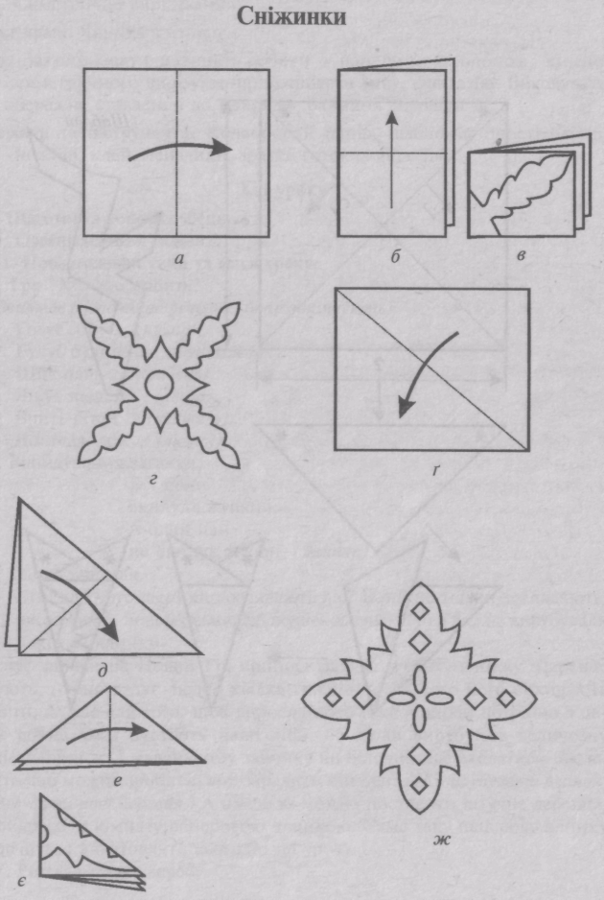
Для симетричного вирізування папір складають удвоє або в кілька разів. Оскільки віссю в папері буде лінія згину, то не треба різати вздовж згину, можна надрізати тільки невеличкі його частини, інакше деталі розпадуться.
2. Розгляд технологічної картки «Сніжинки».
Сніжинки найкраще виготовляти з цигаркового паперу, паперових серветок, але для тренування доцільно використати списані сторінки зошита.
VI. Планування наступних трудових дій, відбір матеріалів та інструментів. Закріплення нового матеріалу.
Спочатку вирізують з паперу заготовку квадратної форми (а). Перегинають її навпіл, а потім ще раз, щоб квадрат був складений учетверо (б, в). Обводять за шаблоном контури зображення і вирізують по них (в). Розгортаючи папір, отримують сніжинку чотирикутної форми (г).
VII. Повторення правил техніки безпеки.
Керівник гуртка нагадує гуртківцям, як потрібно тримати ножиці під час вирізування, правила техніки безпеки під час користування ножицями.
VIII. Самостійна робота.
Під час виконання гуртківцями завдання, керівник гуртка стежить за виконанням завдання, допомагає у разі потреби тим гуртківцям, у кого з’являються труднощі, слідкує за правильною організацією робочих місць, вносить свої корективи, дає поради кожній групі. Нагадує про охайність під час виконання роботи.
ІХ. Фізкультхвилинка.
Вийдіть з-за парти, станьте всі вряд,
Наче шикуєтесь ви на парад.
Руки попереду, нарізно ноги,
Вперед нахиліться, торкніться підлоги.
Раз - нахиліться, два - підніміться.
В темпі виконуйте і не баріться.
X. Продовження самостійної роботи.
XІ. Оцінювання виробів. Відбір на виставку.
Керівник гуртка дає словесну оцінку виробам, вказує на недоліки та помилки.
XІI. Підсумок заняття.
- Що таке витинанка?
- Чи сподобалося вам вирізувати витинанки?
- Який настрій у вас наприкінці заняття?
ХІІІ. Прибирання робочих місць.

Заняття 5
Тема. Витинанки. Виготовлення поробок із використанням симетричного вирізування.
Практична робота. Виготовлення поробок із використанням симетричного вирізування (метелик, квіти, сніжинка,). Виготовлення найпростіших витинанок.
Мета. Закріпити вміння різати папір ножицями по прямих і кривих лініях. Вчити гуртківців передавати характерні особливості зображуваних об’єктів. Розвивати вміння працювати з ножицями, спостережливість. Виховувати акуратність, естетичні смаки.
Обладнання. Папір, ножиці, прості олівці, зразки готових виробів.

Хід заняття
I. Підготовка робочих місць.
II. Організаційний момент.
На заняття всі прийшли ви вчитись.
Постарайтесь не лінитись.
І до праці всі мерщій!
Здолайте труднощі усі!
III. Повідомлення теми і мети заняття.
IV. Розгляд зразка.
V. Технологія виготовлення виробу.
VI. Планування наступних трудових дій, відбір матеріалів та інструментів. Закріплення нового матеріалу.
VII. Повторення правил техніки безпеки.
VIII. Самостійна робота.
Фізкультхвилинка.
Пальчикові вправи (щоб пальчики були слухняні).
Привітання пальчиків
Руки складені в кулачки, притиснуті один до одного. По черзі відгинаємо пальці. Однакові пальці рук торкаються один до одного – ніби вітаються (великий з великим, вказівний із вказівним і т. д.). Говоримо: «Вітаються великі пальці – сховалися. Вказівні - сховалися . Середні - сховалися . Безіменні - сховалися . Мізинці – сховалися. Всі пальці розкрилися і привіталися. Добрий день!»
IX. Продовження самостійної роботи.
X. Оцінювання виробів. Відбір на виставку.
Учитель відбирає декілька дитячих робіт для колективного обговорення, залучає гуртківців до активного оцінювання їх якості.
XI. Підсумок заняття.
- Чи слухалися вас пальчики під час роботи?
- Що ви навчилися виготовляти?
Вчитель дає словесну оцінку виробам, вказує на недоліки та помилки.
- Прибирання робочих місць.

Заняття 6
Тема. Витинанки. Виготовлення найпростіших витинанок.
Практична робота. Виготовлення поробок із використанням симетричного вирізування (гойдалка, літачок). Виготовлення найпростіших витинанок.
Мета. Закріплювати навички роботи з папером, вміння симетричного вирізування. Розвивати уяву, фантазію. Навчити виготовляти найпростіші витинанки. Розвивати пізнавальну активність гуртківців, образне мислення.
Обладнання. прості олівці, ножиці, клей, пензлики, зразки готових виробів.

Хід заняття
I. Підготовка робочих місць.
II. Організаційний момент.
З неба падає пороша,
Настрій нині в нас хороший.
Будем вчитись дружно, вміло.
Нумо, гуртом всі за діло!
III. Повідомлення теми і мети заняття.
IV. Розгляд зразка.
V. Технологія виготовлення виробу.
VI. Планування наступних трудових дій, відбір матеріалів та інструментів. Закріплення нового матеріалу.
- Що нам потрібно для роботи?
VII. Повторення правил техніки безпеки.
Керівник гуртка нагадує дітям спосіб намазування клею на великій площині, культуру праці з клеєм. (Слідкувати, щоб клей не потрапив в рот, очі.)
Інструктор нагадує правила техніки безпеки під час користування ножицями.
VIII. Самостійна робота.
Фізкультхвилинка.
«Раз» - підняти руки вгору,
«два» - нагнутися додолу.
Не згинайте, діти, ноги,
як торкаєтесь підлоги.
«Три, чотири» - прямо стати,
будем знову починати.
IX. Продовження самостійної роботи.
X. Оцінювання виробів. Відбір на виставку.
Керівник гуртка відбирає декілька дитячих робіт для колективного обговорення, залучає гуртківців до активного оцінювання їх якості.
XI. Підсумок заняття.
- Що ми вчилися виготовляти?
- Чи сподобалося вам працювати?
Вчитель дає словесну оцінку виробам, вказує на недоліки та помилки.
ХІІ. Прибирання робочих місць.

Заняття 7
Тема. Загальні відомості про геометричні фігури: прямокутник, квадрат, коло, половина кола, трикутник. Геометричні форми у повсякденному житті.
Практична робота. Виготовлення «чарівних» окулярів з круглими, прямокутними, лінзами.
Мета. Розвивати творчу уяву та образне мислення, фантазію; розвивати навички роботи з папером; виховувати охайність, старанність.
Обладнання. Папір, ножиці, прості олівці, клей, пензлики, зразки готових виробів.

Хід заняття
I. Підготовка робочих місць.
II. Організаційний момент.
Ми – маленькі майстренята.
Щоби вправно працювати,
Дружні пальчики умілі,
Гей, беріться всі за діло!
III. Повідомлення теми і мети заняття.
Сьогодні у нас незвичайне заняття початкового технічного моделювання. Сьогодні ви всі – не просто гуртківці. Всі ви станете на занятті чаклунами.
Ви запитаєте: «Чому чаклунами?»
А тому, що ви будете створювати «чарівні» окуляри. Все, до чого ви доторкнетесь, буде змінюватись, набувати різноманітні чудернацькі форми. Ви будете сьогодні то конструкторами, то дизайнерами. Вам лише потрібно застосувати все своє вміння, старанність і покликати на допомогу фантазію. А також бути дуже уважними, зібраними, щоб правильно виконати всі завдання.
IV. Розгляд зразка.
V. Технологія виготовлення виробу.
- А тепер давайте подумаємо і пригадаємо, які інструменти і матеріали ми використовуємо на заняттях початкового технічного моделювання.
- Від чого залежить успіх вашої роботи? (Необхідно правильно організувати своє робоче місце.)
VI. Планування наступних трудових дій, відбір матеріалів та інструментів. Закріплення нового матеріалу.
- Найперше, що вам необхідно для роботи, - це ваші умілі руки, ваші обдаровані пальчики.
- Скільки пальчиків на руці?
- Як називається кожен з пальчиків?
- Що вони вміють робити?
- Отже, ваші пальчики можуть все робити, потрібно тільки старанність і бажання, щоб вони стали дійсно чудовими майстрами.
VII. Повторення правил техніки безпеки.
-А тепер давайте пригадаємо, як працювати з клеєм?
- Пригадайте, як працювати з ножицями?
- Як потрібно передавати ножиці сусідові по парті?
Ножиці правильно друг мій бере:
Лезо - в долоню, а кільця - вперед.
- Покажіть, як потрібно це правильно робити. (Показ таблиці)
VIII. Самостійна робота.
ІХ. Фізкультхвилинка.
«Пальчикові вправи».
Замок
Руки міцно стиснуті, пальці переплетені. Рухаємо долонями, не розчеплюючи пальців.
На дверях висить замок.
Хто б його відкрити зміг?
Покрутили, потягнули,
постукали та й відкрили. (Розчепили пальці.)
X. Продовження самостійної роботи.
XІ. Оцінювання виробів. Відбір на виставку.
XІI. Підсумок заняття.
Вчитель дає словесну оцінку виробам, вказує на недоліки та помилки.
ХІІІ. Прибирання робочих місць.

Заняття 8
Тема. Поняття про контур і силует. Порівняння форми оточуючих предметів, технічних об'єктів із формою геометричних фігур. Прийоми вирізування геометричних фігур.
Практична робота. Навчання вирізуванню геометричних фігур (овал, трапеція). Виготовлення гри «Математичне доміно». Робота з шаблонами, трафаретами, лінійкою.
Мета. Ознайомити гуртківців з поняттям «розмітка»; правилами користування шаблоном, трафаретом, лінійкою, олівцем під час розмічання. Вчити економно використовувати матеріал. Закріпити вміння різати папір ножицями по прямих і кривих лініях. Розвивати образне мислення, фантазію. Виховувати активність, творчість, колективізм у дитячій грі.
Обладнання. Шаблони, трафарет, калька, копіювальний папір, папір в клітинку, скріпки, олівці.

Хід заняття
I. Підготовка робочих місць.
II. Організаційний момент.
III. Повідомлення теми і мети заняття.
- Діти, ви любите гратися?
- А які ігри вам найбільше до вподоби?
- До нас на заняття прийшли ось такі геометричні фігури. (Керівник гуртка демонструє.) Чи всі вони вам знайомі? (Гуртківці відповідають, керівник гуртка знайомить з овалом.)
- Погляньте на них. Вони такі сумні. Виявляється, фігурки теж хочуть погратися з дітками, але ви їх ніколи не берете до гри.
- Як же бути? Що потрібно зробити, щоб розвеселити геометричні фігури?
(Погратися з ними.)
IV. Розгляд зразка.
V. Технологія виготовлення виробу.
- Давайте сьогодні виготовимо гру «Математичне доміно». Основна мета цієї гри - закріпити знання про найпростіші геометричні фігури. Заодно і наші фігурки розвеселимо. Працювати будемо у бригадах. (Поділ дітей на бригади.)
- Щоб виготовити роздатковий матеріал різної форми (овал, трапеція), потрібно навчитися користуватися шаблонами, розміткою на папері.
Під час розмічання шаблон розмістіть на заготовці так, щоб залишилося якнайменше обрізків. Тримати його потрібно лівою рукою, притискаючи до паперу, а правою обвести олівцем уздовж зовнішнього контуру зразка.
Трафарет подібний до шаблону, тільки під час розмічання обводять на ньому зображення по внутрішньому контуру. Для перенесення зображення малюнка на заготовку використовують також кальку. Щоб не було зміщення кальки з малюнка, її накладають на малюнок і скріплюють двома скріпками. Легенько обводять олівцем по контурах, що просвічуються крізь кальку.
Зображення з кальки або з друкованої основи переводять на заготовку через копіювальний папір. Його кладуть на заготовку темнішим боком, зверху накладають малюнок і також скріплюють двома скріпками.
Для розмітки зображень прямокутної форми можна використати розлініяний в клітинку папір. Спочатку відлічують необхідну кількість клітинок по довжині і ширині, роблячи помітки. Потім відрізують папір по намічених лініях і отримують шаблон, яким виконують розмітку.
VI. Планування наступних трудових дій, відбір матеріалів та інструментів. Закріплення нового матеріалу.
VII. Повторення правил техніки безпеки.
VIII. Самостійна робота.
Фізкультхвилинка.
Пальчикові вправи
«Родина»
Пальці стиснуті в жменю. По черзі розгинається кожен пальчик, починаючи з великого, відповідно до тексту.
Цей пальчик – дідусь,
Цей пальчик – бабуся,
середній – татусь,
наступний – матуся,
а мізинчик – це я.
Ось родина моя!
(Пальці ритмічно стискати та розтискати)
IX. Продовження самостійної роботи.
Під час самостійної роботи керівник гуртка допомагає окремим гуртківцям, дає поради.
X. Оцінювання виробів.
Керівник гуртка відбирає декілька дитячих робіт для колективного обговорення, залучає гуртківців до активного оцінювання їх якості.
XIІ. Підсумок заняття.
- Чи вдалося вам виконати поставлене завдання так, як ви хотіли?
- Погляньте на наших гостей. (Керівник гуртка заздалегідь перевернув геометричні фігури іншим боком.)
- Фігурки посміхаються. Вони задоволені і готові з вами погратися. Але спочатку потрібно прибрати робочі місця.
- Чи сподобалося працювати за шаблоном? Трафаретом?
- А хто хотів би продовжити цю роботу?
ХІІІ. Прибирання робочих місць.

Заняття 9
Тема. Робота з геометричним конструктором.
Практична робота. Складання з елементів геометричного конструктора силуетів технічних об'єктів (літак, вертоліт, ракета, вантажні автомобілі, пароплав, будинки).
Мета. Розвивати вміння гуртківців виготовляти предметні аплікації з кольорового паперу. Вчити естетично оформляти аплікаційні роботи. Поглибити знання учнів про світ професій «людина – техніка», ознайомити з поняттям «автомобілі». Виховувати бажання творчо мислити.
Обладнання. геометричний конструктор, таблиця, малюнки різних видів автомобілів, зразки готових виробів, картон, клей.

Хід заняття
I. Підготовка робочих місць.
II. Організаційний момент.
III. Повідомлення теми і мети заняття.
- Слово автомобіль буквально означає "той, що сам рухається" (грец. аутос - сам, лат. мобіліс - той, що рухається), машина, призначена для перевезення людей або вантажу.
Вантажні автомобілі використовують для перевезення різних вантажів. Легкові автомобілі призначені для перевезення невеликої кількості людей. Автобуси - це багатомісні автомобілі. Бувають автомобілі військові - бронетранспортери, самохідні установки; спеціальні - амфібії, аеросани, пожежні машини, автокрани; гоночні - для спортивних змагань.
Загадки.
Залізний кінь фарбований
І гумою підкований. (Автомобіль)

Я не їм вівса, ні сіна.
Дайте випити бензину
Усіх коней обжену,
Куди хочеш побіжу. (Автомобіль)

Прийди до мене,
Сядь у мене,
Дам тобі роботу,
Будеш робити за роту.
(Машина)
- На початку XX століття в основному сформувалась загальна схема автомобіля, в органах керування з'явилося рульове колесо, яке замінило важелі, в атрибутах - сигналізація, освітлення. Постійно зростала швидкість: в 1906 році вона перевищила 200 км/год., а в 1970 році на спеціальному гоночному автомобілі, побудованому в США, був подоланий тисячокілометровий рубіж.
Виробництво автомобілів налагоджено в різних країнах - Німеччині, Англії, Франції, Японії, Італії, США.
В Україні автомобільні заводи випускають автобуси (Львів), великовантажні автомашини (Кременчук), малолітражні легкові автомобілі (Запоріжжя), легкові автомобілі для сільської місцевості (Луцьк), автомобільні двигуни (Мелітополь).
- На занятті будемо виготовляти предметну аплікацію - автомобіль.
- Що означає слово "аплікація"?
Довідкове бюро. Аплікація — накладання форм різних матеріалів на інший матеріал. Аплікація буває предметна, сюжетна, декоративна.
- Яку аплікацію називають предметною?
Зображення окремих предметів називаємо предметною аплікацією.
Сьогодні ви будете інженерами-конструкторами, тобто розробите будову автомобіля. А весь клас перетвориться на конструкторське бюро. Нам необхідно вибрати головного конструктора й інженера з техніки безпеки.
IV. Розгляд зразка.
- Які це машини - легкові чи вантажні?
- З яких основних частин складається легковий автомобіль? (З кабіни, двигуна, коліс.)
V. Технологія виготовлення виробу.
Для основи беремо щільний папір або картон. Вибираємо колір фону, на якому модель нашого автомобіля і його кольорове вирішення були б чіткими і виразними.
Креслення основних деталей автомобіля виконуємо на зворотній, не зафарбованій стороні кольорового паперу, тому при наклеюванні частин на основу одержимо обернене зображення. Це необхідно враховувати в роботі.
Підготовлені для аплікації деталі викладаємо на основу, перевіряємо правильність будови моделі і лише тоді приклеюємо в певній послідовності.
Необхідно пам'ятати, що аплікація передає предмети узагальнено, умовно. Враховуючи цю особливість, необхідно уникати деталізації, домальовки.
VI. Планування наступних трудових дій, відбір матеріалів та інструментів. Закріплення нового матеріалу.
VII. Повторення правил техніки безпеки.
VIII. Самостійна робота.
Керівник гуртка слідкує за роботою гуртківців, у разі потреби допомагає.
Фізкультхвилинка.
Зупиняємо заняття - робимо зарядку.
Руки вгору, руки вниз
Все в нас по порядку
Руки в боки - нахиляйся,
Наче маятник - хитайся.
За хвилинку відпочили
І за парту тихо сіли.
IX. Продовження самостійної роботи.
X. Оцінювання виробів. Відбір на виставку.
Керівник гуртка відбирає декілька дитячих робіт для колективного обговорення, залучає гуртківців до активного оцінювання їх якості.
XI. Підсумок заняття.
ХІІ. Прибирання робочих місць.

Заняття 10
Тема. Аплікація із геометричних фігур.
Практична робота. Виготовлення аплікацій із геометричних фігур за зразком (гусениця, жабка, мавпа, каченя) та власним задумом.
Мета. Ознайомити гуртківців з поняттям «аплікація». Розвивати образне мислення, фантазію. Виховувати точність та акуратність у ході виконання аплікації.
Обладнання. геометричний конструктор, картон, клей, ножиці, пензлик

Хід заняття
I. Підготовка робочих місць.
II. Організаційний момент.
III. Повідомлення теми і мети заняття.
IV. Розгляд зразка.
V. Технологія виготовлення виробу.
Аплікація — це накладання, нашивання, наклеювання матеріалів різної форми на інший матеріал. Слово «аплікація» в перекладі з латинської мови означає «накладання».
Наклеюють на основу (тло) після того, як усі елементи розміщено у відповідній послідовності (спочатку основні деталі, потім другорядні).
Наносять клей ПВА на аркуші тонким шаром, використовуючи пензлик. Краще наносити клей не на всю поверхню аркуша, а лише краплями на середину і край, потім розмазати по всій поверхні. Якщо клей під час розгладжування аркуша на папері виступає, то не можна його витирати пальцями. Для цього слід використовувати серветку.
VI. Планування наступних трудових дій, відбір матеріалів та інструментів. Закріплення нового матеріалу.
VII. Повторення правил техніки безпеки.
VIII. Самостійна робота.
Під час виконання гуртківцями завдання, керівник гуртка вносить свої корективи, дає поради кожній групі. Наголошує, що площина аркуша повинна гармонійно заповнюватися аплікацією.
Фізкультхвилинка.
Зупиняємо заняття — робимо зарядку.
Руки вгору, руки вниз
Все в нас по порядку
Руки в боки — нахиляйся,
Наче маятник — хитайся.
За хвилинку відпочили
І за парту тихо сіли.
IX. Продовження самостійної роботи.
X. Оцінювання виробів. Відбір на виставку.
Керівник гуртка відбирає декілька дитячих робіт для колективного обговорення, залучає гуртківців до активного оцінювання їх якості.
XI. Підсумок заняття.
- Зайчик і Горобчик мені нашепотіли на вушко. Вони сказали, що дуже задоволені вашою роботою.
А вам сподобалося працювати сьогодні на занятті?
- Прибирання робочих місць.

Заняття 11
Тема. Виготовлення моделей за ескізами.
Практична робота. Виготовлення за ескізами нескладних моделей (будинок).
Мета. Навчити гуртківців за ескізами з цупкого паперу конструювати модель будинку.
Обладнання. зразок виробу, ескіз, тонкий картон, клей, ножиці, лінійка, простий олівець.

Хід заняття
I. Підготовка робочих місць.
II. Організаційний момент.
III. Повідомлення теми і мети заняття.
IV. Розгляд зразка.
V. Технологія виготовлення виробу.
Макет нескладний у виготовленні. Для роботи використовують цупкий креслярський папір. Розгортка стін і даху складається з одного аркуша розміром 150х202мм, на якому залишають клапани для підклеювання. Щоб лінії згину були рівними, перед збиранням макета їх обробляють по лінійці і ретельно прогладжують.
VI. Планування наступних трудових дій, відбір матеріалів та інструментів. Закріплення нового матеріалу.
VII. Повторення правил техніки безпеки.
VIII. Самостійна робота.
Керівник гуртка стежить за роботою гуртківців, допомагає окремим із них.
Фізкультхвилинка.
Всі піднесли руки – раз!
Став навшпиньки увесь клас.
Два – присісти, руки вниз,
На сусіда подивись.
Раз! – і вгору.
Раз! – і вниз.
На сусіда подивись.
Будем дружно присідати,
Щоб ногам роботу дати.
Раз! – піднялись.
Два! – присіли.
Хай мужніє наше тіло.
Хто старався присідати,
Може вже відпочивати.
IX. Продовження самостійної роботи.
Підготовлені деталі склеюють і прикріплюють на підставку із цупкого картону. Будівля має великі двері для в’їзду машин. Ці частини будівлі приклеюють із коричневого паперу. З протилежної сторони роблять вікна. На готовій моделі виконують додаткову обробку: малюють ручки на дверях, перемички на вікнах і інші невеликі деталі.
Використовуючи загальні принципи побудови, запропонувати гуртківцям самостійно розробити конструкцію будівлі.
X. Оцінювання виробів. Відбір на виставку.
Керівник гуртка відбирає декілька дитячих робіт для колективного обговорення, залучає гуртківців до активного оцінювання їх якості.
XI. Підсумок заняття.
ХІІ. Прибирання робочих місць.

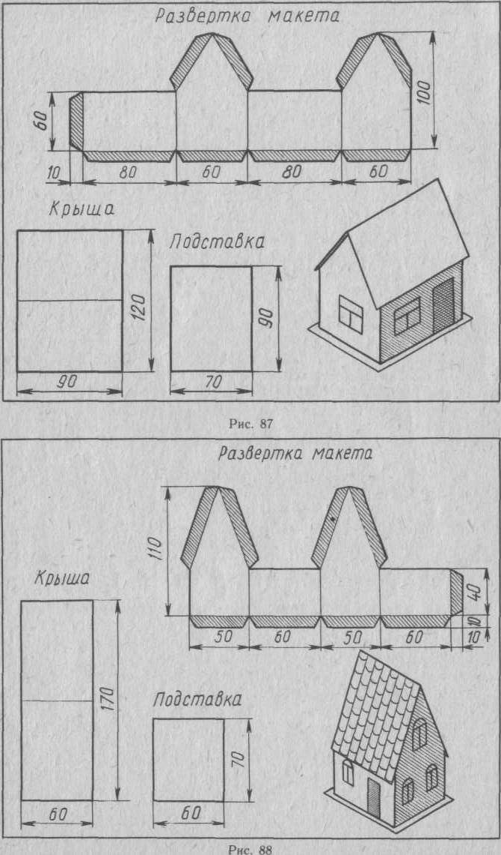

Заняття 12
Тема. Виготовлення технічних об’єктів за ескізами.
Практична робота. Виготовлення за ескізами нескладних технічних об'єктів (автомобіль).
Мета. Вчити гуртківців за ескізами з цупкого паперу конструювати модель автомобіля.
Обладнання. зразок виробу, ескіз, тонкий картон, клей, ножиці, лінійка, простий олівець.

Хід заняття
I. Підготовка робочих місць.
II. Організаційний момент.
III. Повідомлення теми і мети заняття.
Вступна бесіда.
- Діти, хто з вас їздив на вантажній автомашині?
- Розкажіть коротенько про свою поїздку.
IV. Розгляд зразка.
- З яких частин складається вантажний автомобіль?
- Яке його призначення?
V. Технологія виготовлення виробу.
Для виробу використовують цупкий папір або тонкий картон. Модель складається з таких деталей: кабіна - одна деталь, дах кабіни - одна деталь, рама - одна деталь, кузов - одна деталь, підставка для кузова - дві деталі, кронштейн - одна деталь, колесо - чотири деталі.
VI. Планування наступних трудових дій, відбір матеріалів та інструментів. Закріплення нового матеріалу.
VII. Повторення правил техніки безпеки.
VIII. Самостійна робота.
Спочатку готують раму, на якій кріпитиметься решта деталей. В прямокутному аркуші паперу роблять згини і по два розрізи з вузьких сторін. Кути прямокутника не відрізають, вони служать клапанами для склеювання деталі. Потім виконують розмітку кабіни, вирізають розгортку і склеюють разом з дахом. Підставку для кузова роблять з листа паперу прямокутної форми, ділять його на чотири частини, згинають і склеюють. В результаті виходить заготівка у вигляді тригранного бруска. Кузов кабіни роблять так само, як і раму. Підставки приклеюють на раму, кронштейн - до кузова, заздалегідь зробивши згини кінців. Кузов до рами кріпиться за допомогою дроту, протягнутого в отвори кронштейна і середину задньої підставки. При такому кріпленні кузов машини можна перекидати. Колеса приклеюють безпосередньо до рами.
Керівник гуртка стежить за роботою гуртківців, допомагає окремим із них.
Фізкультхвилинка.
Раз, два, три, чотири.
Три, чотири, раз, два,
Розболілась голова.
Треба трішки відпочити,
Щоб нового ще навчитись.
Підтягнулися,
Присіли,
Пострибали,
Знову сіли.
Вийшла пауза мала -
До роботи нам пора.
IX. Продовження самостійної роботи.
Коли змонтовані всі деталі, проводять обробку моделі.
X. Оцінювання виробів. Відбір на виставку.
Учитель відбирає декілька дитячих робіт для колективного обговорення, залучає гуртківців до активного оцінювання їх якості.
XI. Підсумок заняття.
ХІІ. Прибирання робочих місць.

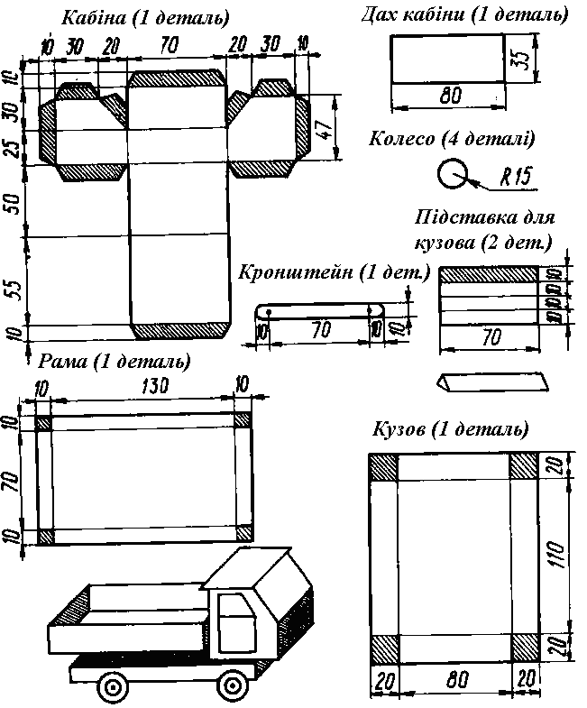

Заняття 13
Тема. Виготовлення нескладних технічних об'єктів.
Практична робота. Виготовлення за ескізами нескладних технічних об'єктів (катамаран).
Мета. Вчити гуртківців за ескізами з цупкого паперу конструювати модель катамарана.
Обладнання. зразок виробу, ескіз, тонкий картон, клей, ножиці, лінійка, простий олівець.

Хід заняття
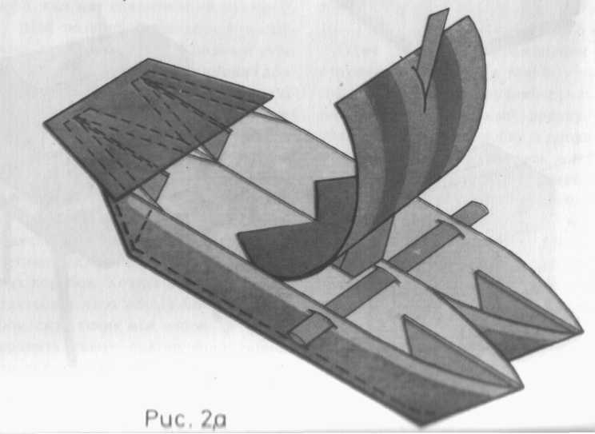
I. Підготовка робочих місць.
II. Організаційний момент.
III. Повідомлення теми і мети заняття.
Вступна бесіда.
- Діти, хто з вас плавав на човні?
- Розкажіть коротенько про своє плавання.
- А що таке катамаран?
- Катамаран - стійке судно, яке утворене двома човнами, поставлених паралельно один одному і скріплених між собою. Перевернути його не вдасться, навіть якщо сильно розгойдати.
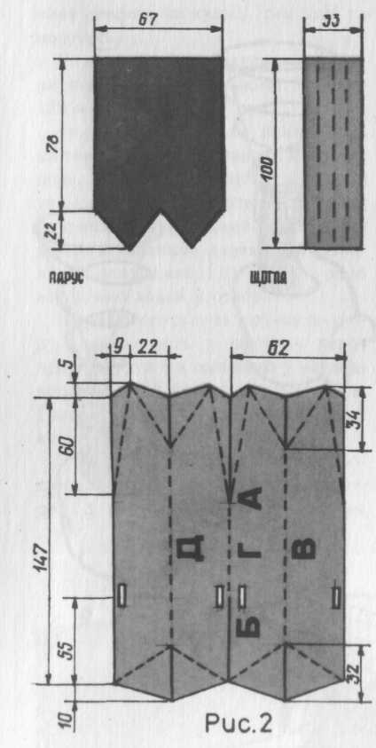
- Сьогодні на занятті ми навчимося виготовляти модель катамарана, а тоді запустимо їх на водоймі. Великі й малі катамарани борознять сьогодні водні простори в усьому світі.
IV. Розгляд зразка.
- З яких частин складається катамаран?
- Яке їх призначення?
V. Технологія виготовлення виробу.
- Модель катамарана з двох човнів (рис. а) ми й пропонуємо вам збудувати.
Треба взяти цупкий папір і водостійкий клей.
Спочатку накресліть на папері викрійку. Виріжте її по зовнішніх лініях і зробіть розрізи А і Б завдовжки відповідно 60 і 55мм. Проріжте у заготовці чотири прямокутні отвори для поперечки.
По прямих пунктирних лініях В, Г, Д відігніть борти моделі, а по косих зігніть носову і кормову частини. По коротких (34мм) суцільних лініях зробіть вигини всередину моделі і склейте роздвоєні носові й кормові частини. До кормової частини приклейте палубу з прямокутної смужки паперу.
З'єднувальну планку виготовте зі смуги паперу, яку треба зігнути кілька разів і промастити клеєм. Так само можна виготовити й щоглу.
VI. Планування наступних трудових дій, відбір матеріалів та інструментів. Закріплення нового матеріалу.
VII. Повторення правил техніки безпеки.
VIII. Самостійна робота. Фізкультхвилинка.
IX. Продовження самостійної роботи.
Коли висохне клей, один із кінців щогли трохи розріжте гострим кінцем ножиць і приклейте щоглу розвилкою до корпусу катамарана. На щоглу настроміть парус - прямокутний аркуш паперу. Поверхню катамарана розфарбуйте, а потім укрийте тонким шаром водостійкого лаку.
Потім діти запускають модельки на воді.
X. Оцінювання виробів. Відбір на виставку.
Керівник гуртка відбирає декілька дитячих робіт для колективного обговорення, залучає гуртківців до активного оцінювання їх якості.
XI. Підсумок заняття.
Прибирання робочих місць.

Заняття 14
Тема. Закріплення понять про основні види розмітки. Прийоми розмітки деталі прямокутної форми. Розмічування та вимірювання за допомогою циркуля.
Практична робота. Виготовлення геометричних фігур, конструювання з них силуетних споруд та машин.
Мета. Ознайомити гуртківців з поняттям «розмітка»; правилами користування лінійкою, олівцем під час розмічання. Вчити вимірювати і робити розмітки, користуючись лінійкою, кутником, циркулем. Вчити виготовляти геометричні фігури: квадрат, прямокутник, трикутник, і конструювати з них силуетні споруди та машини.
Обладнання. лінійка, циркуль, олівець, кутник, цупкий папір, ножиці, таблиці «Вимірювання та розмічання», «Конструювання з геометричних фігур», зразок готового виробу.

Хід заняття
I. Підготовка робочих місць.
II. Організаційний момент.
III. Повідомлення теми і мети заняття.
- На минулих заняттях ми з вами вчили елементи графічної грамоти, а сьогодні в нашому креслярському цеху ви, юні креслярі, будете вчитись працювати зі справжніми креслярськими інструментами. Будете виготовляти геометричні фігури і конструювати з них будинки та машини.
IV. Розгляд зразка.
- Ось такі будиночки і машини ви будете конструювати з геометричних фігур.
V. Технологія виготовлення виробу.
- До креслярських інструментів відносяться: лінійка, кутник (косинець), олівець. (Всі інструменти продемонструвати).
Кожен кресляр повинен вміти правильно користуватися креслярськими інструментами, вміти вимірювати і розмічати.
Від точності вимірювання і розмічання залежить якість і точність виробів. Тому треба пам'ятати народну приказку «Сім разів відмір, а один раз відріж».
Розмічання - це перенесення на заготовку ліній, що визначають контури деталі чи предмета. Розмічання слід починати з краю заготовки, раціонально розміщувати графічні зображення на ній, економно витрачаючи папір чи картон.
Робота за таблицею «Вимірювання та розмічання».
Користуючись лінійкою, кутником, потрібно починати відлік розмірів від нульової поділки. Лінійку з поділками прикладають до поздовжньої сторони прямокутного аркуша паперу і суміщають позначку "0" з краєм аркуша, а потім відмірюють потрібну довжину, наприклад 10см. Навпроти цієї поділки на папері ставлять точку. Після цього прикладають лінійку до нижньої частини аркуша і на тій самій відстані ставлять позначку. Розміщуючи лінійку біля двох позначок, проводять олівцем лінію до певної цифри, наприклад 7см. Таким способом відмірюють і ширину заготовки. Для точного розмічання необхідно ще виміряти і з протилежного боку 7см, а потім сполучити лінією паралельні відрізки.
За допомогою кутника можна ту саму заготовку розмістити швидше.
У кутника поділки починаються з нуля. Користуючись кутником, не потрібно міряти протилежну сторону, тому під прямим кутом проводять паралельні лінії. Отже, раціональніше користуватися кутником, ніж лінійкою, під час виготовлення виробів прямокутної форми.
Під час вирізування потрібно слідкувати, щоб ножиці різали точно по зображених лініях.
Розгляд таблиці «Конструювання з геометричних фігур».
Розмічають і вирізують з цупкого паперу прямокутник 2 х 4см (а). За вирізаним зразком розмічають і вирізують ще три таких прямокутники. Два прямокутники розділяють однією лінією на два квадрати і розрізують по лінії. Один із вирізаних квадратів ділять на два трикутники і також розрізують. Два інші прямокутники ділять на чотири частини, а другий - на 8 квадратиків.
Кружечки використовують з конфетті, наштамповують на діркопробивачі (в).
З різних за формою і розміром геометричних фігур складають силуетний будиночок (1), легковий автомобіль (3), а також вантажні автомобілі різної форми (2, 4).
КОНСТРУЮВАННЯ З ГЕОМЕТРИЧНИХ ФІГУР
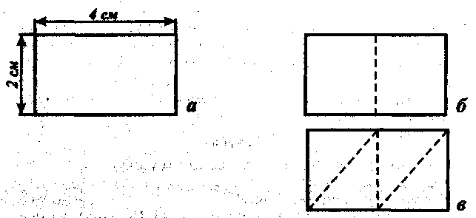
1. Поділи прямокутник (а) однією лінією на два квадрати (б).
2. Поділи квадрат на два трикутники (а).
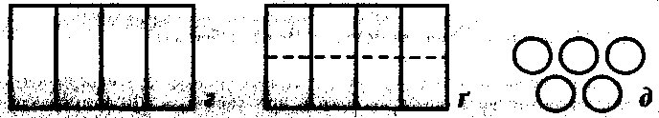
3. Поділи чотири прямокутники (г) однією лінією на вісім квадратів (ґ). Наштампуй кружечки на діркопробивачі (д).
4. Склади силуети фігур.
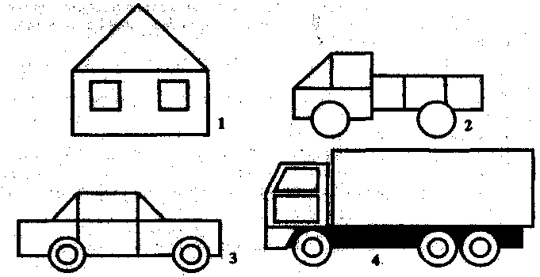
VI. Планування наступних трудових дій, відбір матеріалів та інструментів. Закріплення нового матеріалу.
VII. Повторення правил техніки безпеки.
Керівник гуртка нагадує правила техніки безпеки та гігієни праці.
VIII. Самостійна робота.
Фізкультхвилинка.
Щось не хочеться сидіти,
Треба трохи відпочити:
Рука вгору, руки вниз.
На сусіда подивись.
Рука вгору, руки в боки
І зроби чотири кроки.
Вище руки підніміть
І спокійно опустіть.
Розведіть їх в сторони.
Плесніть, діти, кілька раз,
За роботу - все гаразд.
IX. Продовження самостійної роботи.
Під час самостійної роботи керівник гуртка допомагає окремим гуртківцям, дає поради.
X. Оцінювання виробів. Відбір на виставку.
Керівник гуртка дає словесну оцінку виробам, вказує на недоліки та помилки.
XI. Підсумок заняття.
- Діти! Чи сподобалося працювати циркулем?
- А хто хотів би продовжити цю роботу?
- Які ще креслярські інструменти ви знаєте?
- Користуючись лінійкою, кутником, звідки потрібно починати відлік розмірів?
- Як гадаєте, чи засвоїли ви креслярську справу?
ХІІ. Прибирання робочих місць.

Заняття 15
Тема. Самостійне виготовлення макетів будинків
Практична робота. Виготовлення макету садиби.
Мета. Розвивати творчі здібності гуртківців, вдосконалювати навички графічної грамоти, закріплювати навички роботи інструментами, виховувати бажання творити.
Обладнання. зразок готового виробу, предметні малюнки, таблиця, цупкий папір, кольоровий папір, ножиці, клей, лінійка, кутник, олівець, фломастери, фарби, дрібна крупа (манка, гречка, пшоно тощо).

Хід заняття
I. Підготовка робочих місць (до початку заняття).
II. Організаційний момент.
III. Повідомлення теми і мети заняття.
1. Розповідь керівника гуртка.
Архітектура — це будівельне мистецтво, вміння проектувати і створювати міста, житлові будинки, громадські і виробничі будівлі, площі і вулиці, сади і парки.
Архітектуру називають застиглою музикою. Чудові архітектурні споруди можна зустріти і в місті, і в селі. Це древні кремлі і церкви, палаци і бібліотеки, театри і музеї.
Та, на відміну від інших мистецтв, твори архітектури не лише розглядають і милуються ними, а ще й постійно використовують. Архітектура оточує нас. Це будинки, де ми живемо; школи, технікуми, університети, де навчаємось; театри, цирк, кіно — розважаємось; в садах, парках — відпочиваємо. На заводах і в установах працюють наші батьки; магазини, їдальні, вокзали, метро постійно заповнені відвідувачами. Важко навіть уявити, як можна бути без цих та інших споруд.
Різноманітність архітектури залежить не лише від творчої фантазії архітектора, але й від умов будівництва: теплого чи холодного клімату, форми рельєфу місцевості, можливостей будівельної техніки, матеріалу конструкцій, естетичних смаків жителів тощо.
В створенні архітектури використовується праця людей багатьох професій — будівельників, конструкторів, вчених і художників. Всі вони працюють під керівництвом архітектора. Архітектор з грецької мови означає "старший будівельник". Людина цієї професії повинна володіти об'ємними технічними і художніми знаннями.
2. Поетична хвилинка.
Хатинка у лісі
Кличе теплий дим в хатинку,
тихе світло у вікні.
Геть засніжені ялинки
посміхаються мені.
Ти зайди скоріш у хату,
в темнім лісі не блуди.
Випий чистої води,
що дзвенить і пахне святом.
Хай горять веселі шишки —
наче зорі сипле ніч.
Місяць небом ходить пішки,
і теплом зітхає ніч.
Ніна Ібракаєва
Село! І серце одпочине.
Село на нашій Україні —
Неначе писанка село,
Зеленим гаєм поросло.
Цвітуть сади, біліють хати,
А на горі стоять палати,
Неначе диво.
А кругом
Широколистії тополі,
А там і ліс, і ліс, і поле,
І сині гори за Дніпром...
Сам Бог витає над селом.
Тарас Шевченко
Сьогодні на занятті ми виконаємо макет житлового будинку. Ви спробуєте свої сили в архітектурі і пересвідчитесь, як багато треба вміти і знати, щоб результат вашої роботи тішив і милував око оточуючим.
IV. Розгляд зразка виробу.
Керівник гуртка демонструє зразок виробу, креслення розгорток і різні варіанти декорування будинку.
V. Технологія виготовлення виробу.
Для макета використовують щільний папір або тонкий картон.
Виконуючи розгортку будиночка, спочатку треба визначити місце, з якого буде починатися відлік. Таким місцем у будинку може бути будь-який кут. В зв'язку з тим, що всі будинки мають стіни, в основі розгортки буде пряма лінія, на якій проставлені розміри стін. Потім визначають висоту стіни і проводять другу, паралельну основі, лінію. Після цього креслять фронтони і клапани для підклеювання.
Наступними після розгортки стін виконують дах і підставку.
Вікна і двері виготовляють з кольорового паперу способом аплікації і декорують ще не зібраний виріб.
Стіни будиночка можна прикрасити "штукатуркою" шляхом нанесення крупи (манки, пшона тощо) на покриту клеєм ПВА поверхню моделі.
VI. Планування наступних трудових дій. Вибір матеріалу та інструментів. Закріплення нового матеріалу.
VII. Правила техніки безпеки та гігієни праці.
VIII. Самостійна робота.
Фізкультхвилинка.
Столярики-молодці
Тешуть столики й стільці.
Пилочками чики-чики,
Молотками туки-туки.
Чик-тук-туки, чик-тук-туки,
В нас до праці здібні руки.
IX. Продовження самостійної роботи.
X. Оцінювання виробів. Відбір кращих робіт на виставку.
XI. Підсумок уроку.
XII. Прибирання робочих місць.
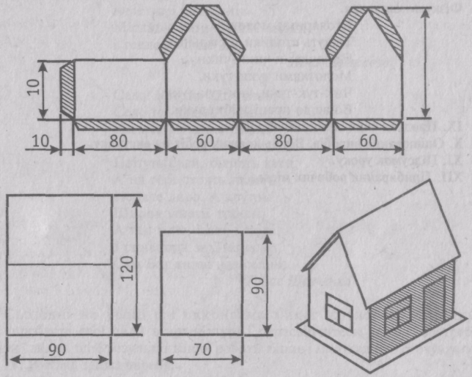

Висновок
У сучасній школі вивчення геометрії як науки починається з 7 класу. При цьому відсутнє вивчення наочної геометрії.
Багато труднощів у вивчені геометрії, на наш погляд, пов'язано з тим, що геометрію починають вивчати занадто пізно, загублено 6 років. Адже в школу приходить не Мауглі, що виріс серед дикої природи й у житті не бачив цих фігур, а дитина, що для гри у футбол ніколи не брала куб, а дитячі будиночки не будувала з куль. На жаль, шкільний підручник з геометрії розбудити інтерес до геометрії навряд чи зможе. Учень, як тільки відкриває його, неминуче відчуває розрив між його особистим безпосереднім життєвим досвідом і тим, з чого починається вивчення геометрії. Саме допомогти розв'язати цю проблему може робота в гуртку початкового технічного моделювання. В основі цього курсу лежить максимально конкретна, практична діяльність дитини, пов'язана з різними геометричними об'єктами. Програма курсу максимально відповідає інтересам дитини цього віку. Тому для вас запропоновано заняттям з характером гри, тобто захоплююча подорож малюків у світ геометрії.

Використана література
- Програма гуртка початкового технічного моделювання. 2005 р.
- Волчаста М. Особливості вивчення пропедевтичного курсу стереометрії в 1-6 класах. ж. «Матем. в шк.» №2, 2001.
- Доротюк В. І. Розвиток творчої діяльності дітей. Ж. «Практична психологія». №3. 2000.
- Крисинська І. В. Розвиток творчих здібностей дітей. Газ. «Математика». №27-28. 2004.
- Рибалка В. В. Психологія розвитку творчої особистості. К., 1996.
- Салтановська Н. І. Реалізація принципу наступності при формуванні стереометричних уявлень у початковій школі та 5-8 класах 12-річної школи. ж. «Матем. в шк.», №1, 2006.
- Салтановська Н. І. Характеристика рівня сформованої геометричних уявлень в учнів 6 класу. ж. «Матем. в шк.», №6, 2005.
- Сосницька В. А. Починаємо вивчати геометрію. ж. «Матем. в школах України», №26, 2005.

Зміст
Вступ | 3
Заняття 1. Ознайомлення з основними креслярськими інструментами. Поняття про лінії. Лінії креслення. Призначення ліній у кресленні. | 8
Заняття 2. Знайомство з умовними позначеннями лінії згину, лінії видимого контуру, лінії надрізування, прорізування, відрізування, місця нанесення клею. | 12
Заняття 3. Поняття про симетрію, симетричні фігури, вісь симетрії. Симетричне вирізування. | 18
Заняття 4. Витинанки. Основні прийоми виготовлення витинанок. | 22
Заняття 5. Витинанки. Виготовлення поробок із використанням симетричного вирізування. | 26
Заняття 6. Витинанки. Виготовлення найпростіших витинанок. | 28
Заняття 7. Загальні відомості про геометричні фігури: прямокутник, квадрат, коло, половина кола, трикутник. Геометричні форми у повсякденному житті. | 31
Заняття 8. Поняття про контур і силует. Порівняння форми оточуючих предметів, технічних об'єктів із формою геометричних фігур. Прийоми вирізування геометричних фігур. | 34
Заняття 9. Робота з геометричним конструктором. | 38
Заняття 10. Аплікація із геометричних фігур | 42
Заняття 11. Виготовлення моделей за ескізами. | 45
Заняття 12. Виготовлення технічних об’єктів за ескізами. | 49
Заняття 13. Виготовлення нескладних технічних об'єктів. | 53
Заняття 14. Закріплення понять про основні види розмітки. Прийоми розмітки деталі прямокутної форми. Розмічування та вимірювання за допомогою циркуля. | 56
Заняття 15. Самостійне виготовлення макетів будинків | 61
Висновок | 65
Використана література | 66

